

জানুয়ারি ২৬, ২০১৪

তরুণদের জাতিসংঘ
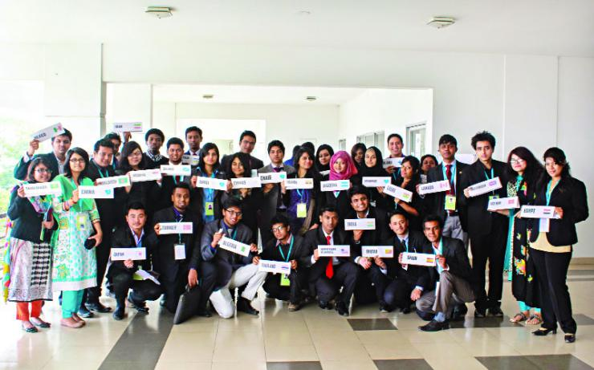
বাংলাদেশ ছাড়াও নাইজেরিয়া, কোস্টারিকা, ভারত, নেপাল, পাকিস্তান, ইন্দোনেশিয়ার চার শতাধিক শিক্ষার্থী অংশ নেন ব্র্যাক বিশ্ববিদ্যালয় আয়োজিত বাগমুন সম্মেলনে
অধিবেশনে তখন চলছে তুমুল বিতর্ক। সহস্রাব্দ উন্নয়ন লক্ষ্যমাত্রার (এমডিজি) সময়কাল শেষ হয়ে যাওয়ার পর উন্নয়নের পরবর্তী লক্ষ্যমাত্রা কী হবে। বিভিন্ন দেশের প্রতিনিধিরা পরিসংখ্যান দিয়ে সূচকে তুলে ধরছেন তাঁর বক্তব্যের পক্ষে নানা যুক্তি। শুধু ভবিষ্যৎ কর্মপরিকল্পনা নয়, সঙ্গে বিতর্ক চলছে বিশ্ব শান্তি প্রতিষ্ঠা, অর্থনৈতিক মুক্তি, উন্নয়নশীল দেশগুলোতে মাতৃমৃত্যুর হার কমানোসহ বৈষয়িক নানা বিষয়ে। লেখা পড়ে আপনার ভাবনায় নিশ্চয় উঁকিঝুঁকি দিচ্ছে জাতিসংঘ অধিবেশনের চিত্র। ঠিক তাই, বলছিলাম তরুণদের জাতিসংঘ বাগমুন সম্মেলনের কথা।
ব্র্যাক ইউনিভার্সিটি আইএবিসি আয়োজিত ব্র্যাক ইউনিভার্সিটি গ্লোবাল মডেল ইউনাইডেট নেশনস বা বাগমুন সম্মেলনটি অনুষ্ঠিত হয় ১৭ থেকে ২১ জানুয়ারি সাভারের আবাসিক ক্যাম্পাসে।
‘মুন’ হচ্ছে মডেল ইউনাইডেট নেশনস। এটি মূলত জাতিসংঘের অধিবেশনের প্রতীকী উপস্থাপনা, যেখানে শিক্ষার্থীরা জাতিসংঘের আলোচ্যসূচি নিয়ে নিজেদের ভাবনা তুলে ধরেন।
বাগমুন সম্মেলনে দেশের ৩২টি কলেজ-বিশ্ববিদ্যালয় ছাড়াও অংশ নেয় ভারত, নেপাল, পাকিস্তান, ইন্দোনেশিয়া, নাইজেরিয়া ও কোস্টারিকার শিক্ষার্থীরা। সব মিলিয়ে চার শতাধিক শিক্ষার্থী পাঁচ দিনের জন্য বনে যান বনেদি বিশ্বনেতা, আর তাঁরাই বাতলে দেন বৈষয়িক নানা সমস্যার সমাধান।
নিজের অনুভূতি জানাচ্ছিলেন সম্মেলনে অংশ নেওয়া নেপালি শিক্ষার্থী সুশীল অধিকারী, ‘প্রথমে আমাকে একাকিত্ব পেয়ে বসেছিল। ইন্টারনেটের সার্বক্ষণিক সুবিধা না থাকায় পরিবার ও বন্ধুদের সঙ্গে যোগাযোগ করতে পারছিলাম না। কিন্তু নতুন অনেকের সঙ্গে বন্ধুত্ব হওয়ার পর সেই একাকিত্বের ছিটেফোঁটাও নেই!’ কিন্তু প্রথম দিন থেকেই মানিয়ে নিয়েছেন নাইজেরিয়ান শিক্ষার্থী অভি নিউটন অ্যাকপোনা, ইন্দোনেশিয়ার শিক্ষার্থী জোহানেস নাতানায়েল সিনতুরি ও কোস্টারিকার শিক্ষার্থী অ্যারন গঞ্জালেজ অ্যালপিজার। তাঁরা সবাই নিজ নিজ দেশেরই প্রতিনিধিত্ব করেছেন।
অন্যদিকে জাতিসংঘ সদস্যভুক্ত দেশগুলোকে প্রতিনিধিত্ব করতে হয়েছে বাংলাদেশি শিক্ষার্থীদের। যেমনটি পোল্যান্ডের প্রতিনিধি হয়ে বক্তব্য তুলে ধরেন বিইউপির শিক্ষার্থী মাশিয়াত চৌধুরী। তিনি বলেন, ‘এই সমাবেশ আমার চোখ খুলে দিয়েছে। আমি অনুধাবন করতে পারছি বর্তমান বিশ্বের জন্য পারস্পরিক যোগাযোগ, কূটনৈতিক সম্পর্ক ও সমঝোতা কতটা গুরুত্বপূর্ণ।’
সম্মেলনে অংশ নেওয়া জগন্নাথ বিশ্ববিদ্যালয়ের শিক্ষার্থী কে এম হাবিবুর রহমান ও ঢাকা বিশ্ববিদ্যালয়ের অনুপমা নিলয়া জানান, ‘এই প্রথম কোনো আন্তর্জাতিক প্রোগ্রামে অংশগ্রহণ করছি তাও আবার অন্য একটি দেশের প্রতিনিধি হিসেবে।’
আর চট্টগ্রাম বিশ্ববিদ্যালয়ের হাবিবুল হাসানের মতে, ‘২০১৫ সালের পর বিশ্বের উন্নয়নের যাত্রা কীভাবে হবে, তা নিয়ে আমাদের আলোচনা ছিল প্রাণবন্ত।’ এককথায় নিজের ভাব জানালেন ইস্ট ওয়েস্ট বিশ্ববিদ্যালয়ের রাফসান রশিদ, পটুয়াখালী বিজ্ঞান ও প্রযুক্তি বিশ্ববিদ্যালয়ের মিল্টন সাহা ও রাজশাহী বিশ্ববিদ্যালয়ের রমেন্তু চাকমা, ‘এ এক অনন্য অভিজ্ঞতা, অসাধারণ সময় কাটালাম।’
প্রতিদিন অধিবেশন চলেছে সকাল নয়টা থেকে বিকেল পাঁচটা পর্যন্ত। মূল অনুষ্ঠানের বাইরে ১৮ জানুয়ারি ছিল ‘বাংলাদেশ ডে।’ সেদিন সাংস্কৃতিক, ঐতিহ্য তুলে ধরা হয় বিভিন্ন আয়োজনের মাধ্যমে।
জাতিসংঘ সম্মেলনের আদলে এখানেও ছিল ১৩টি কমিটি। এই কমিটিগুলোতে সভাপ্রধান ছিলেন ইন্দোনেশিয়ার জোহানেস নাতানায়েল সিনতুরি, ভারতের আশীষ দাশ, ঢাকা বিশ্ববিদালয়ের সিদ্ধার্থ গোস্বামী, শেহরীন এ খান, হাবিবুর রহমান ও তাশিন শরিফ, জাহাঙ্গীরনগর বিশ্ববিদ্যালয়ের রুহিন আফরিন জয়ী, নর্থ সাউথ বিশ্ববিদ্যালয়ের নাবেরা রহমান ও আহনাফ তাহমিদ, ইউনিভার্সিটি অব লন্ডন ইন্টারন্যাশনাল প্রোগ্রামসের সাদমান শেখ, ফাহমিদা ফাইজা ও নাজম-উস সাদাত এবং ইস্ট ওয়েস্ট বিশ্ববিদ্যালয়ের ওয়াহিদ হোসাইন।
সমাপনী অনুষ্ঠানে প্রতিটি কমিটি থেকে সেরা প্রতিনিধিসহ চারটি ধাপে পুরস্কৃত করা হয়।
পুরো সম্মেলন সফল করতে দিন রাত কাজ করেছেন আবিদ খান, মামুন রশিদ ভূঁইয়া, হিরক দেব, মাহিয়া আশরাফ, নাজির আহমেদ, নাঈম চৌধুরী, মালিহা এহসান, ইশতিয়াক আহমেদ, সৈয়দ ফাহিম রায়হান, নাঈম হোসাইনসহ ব্র্যাক বিশ্ববিদ্যালয়ের একদল নিবেদিত প্রাণ কর্মী।
বাগমুন সম্মেলনের সফল সমাপ্তির কথা বলছিলেন আইএবিসির সভাপতি ও বাগমুনের মহাসচিব রাতুল দেব, ‘বাগমুন সম্মেলনের ঘোষণাপত্র আমরা জাতিসংঘে পাঠাব। এই সম্মেলনের ঘোষণাপত্র জাতিসংঘের সাধারণ অধিবেশনে তরুনদের ভাবনা হিসেবে বিবেচনায় নেওয়া হতে পারে।’
সম্মেলনের অংশীদার হিসেবে ছিল প্রথম আলো, দ্য ডেইলি স্টার, চ্যানেল আই, রেডিও ফুর্তি, সাউথ এশিয়ান ইয়ুথ সোসাইটি, ইউথ অপরচুনিটিস (ওয়াইও), ইনোভেশন, বিটনিক, নর সুপ, ইয়ুথ টিভি ও ঢাকাস্থ জাতিসংঘ তথ্যকেন্দ্র (ইউএনআইসি)।

